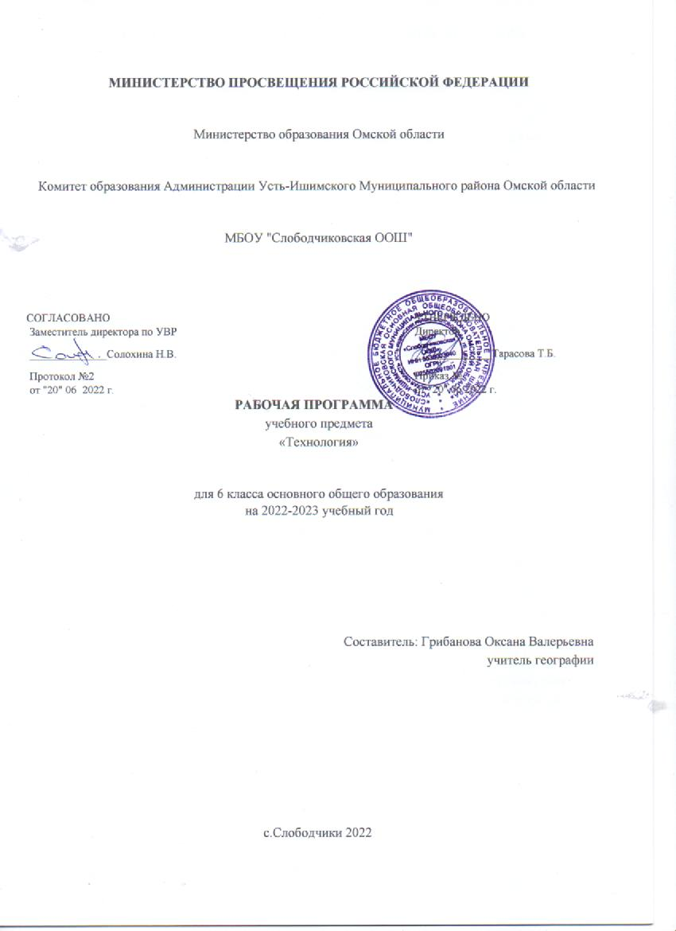
СОДЕРЖАНИЕ УЧЕБНОГО ПРЕДМЕТА

ИНВАРИАНТНЫЕ МОДУЛИ
Модуль «Производство и технология»
Раздел. Задачи и технологии их решения.
Технология решения производственных задач в информационной среде как важнейшая технология 4-й промышленной революции.
Чтение описаний, чертежей, технологических карт.
Обозначения: знаки и символы. Интерпретация знаков и знаковых систем. Формулировка задачи с использованием знаков и символов.
Информационное обеспечение решения задачи. Работа с «большими данными». Извлечение информации из массива данных.
Исследование задачи и её решений.
Представление полученных результатов.
Раздел. Основы проектной деятельности.
Понятие проекта. Проект и алгоритм. Проект и технология. Виды проектов. Творческие проекты. Исследовательские проекты. Паспорт проекта. Этапы проектной деятельности. Инструменты работы над проектом. Компьютерная поддержка проектной деятельности.
Раздел. Технология домашнего хозяйства.
Порядок и хаос как фундаментальные характеристики окружающего мира.
Порядок в доме. Порядок на рабочем месте.
Создание интерьера квартиры с помощью компьютерных программ.
Электропроводка. Бытовые электрические приборы. Техника безопасности при работе с электричеством.
Кухня. Мебель и бытовая техника, которая используется на кухне. Кулинария. Основы здорового питания. Основы безопасности при работе на кухне.
Швейное производство. Текстильное производство. Оборудование, инструменты, приспособления.
Технологии изготовления изделий из текстильных материалов. Декоративно-прикладное творчество.
Технологии художественной обработки текстильных материалов.
Раздел. Мир профессий.
Какие бывают профессии. Как выбрать профессию.
Модуль «Технология обработки материалов и пищевых продуктов» Раздел. Технологии обработки конструкционных материалов.
Разметка заготовок из древесины, металла, пластмасс. Приёмы ручной правки заготовок из проволоки и тонколистового металла.
Резание заготовок.
Строгание заготовок из древесины.
Гибка, заготовок из тонколистового металла и проволоки. Получение отверстий в заготовках из конструкционных материалов. Соединение деталей из древесины с помощью гвоздей, шурупов, клея.
Сборка изделий из тонколистового металла, проволоки, искусственных материалов.
Зачистка и отделка поверхностей деталей из конструкционных материалов.
Изготовление цилиндрических и конических деталей из древесины ручным инструментом.
Отделка изделий из конструкционных материалов.
Правила безопасной работы.
Раздел. Технология обработки текстильных материалов.
Организация работы в швейной мастерской. Основное швейное оборудование, инструменты, приспособления. Основные приёмы работы на бытовой швейной машине. Приёмы выполнения основных утюжильных операций. Основные профессии швейного производства.
Оборудование текстильного производства. Прядение и ткачество. Основы материаловедения. Сырьё и процесс получения натуральных волокон животного происхождения.
Основы технологии изготовления изделий из текстильных материалов.
Последовательность изготовления швейного изделия. Ручные стежки и строчки. Классификация машинных швов. Обработка деталей кроя. Контроль качества готового изделия.
Способы настила ткани. Раскладка выкройки на ткани. Раскрой ткани из натуральных волокон животного происхождения. Технология выполнения соединительных швов. Обработка срезов.
Обработка вытачки. Технология обработки застёжек.
Понятие о декоративно-прикладном творчестве. Технологии художественной обработки текстильных материалов: лоскутное шитьё, вышивка
Раздел. Технологии обработки пищевых продуктов.
Организация и оборудование кухни. Санитарные и гигиенические требования к помещению кухни и столовой, посуде, к обработке пищевых продуктов. Безопасные приёмы работы. Сервировка стола. Правила этикета за столом. Условия хранения продуктов питания. Утилизация бытовых и пищевых отходов. Профессии, связанные с производством и обработкой пищевых продуктов.
Приготовление пищи в походных условиях. Утилизация бытовых и пищевых отходов в походных условиях.
Основы здорового питания. Основные приёмы и способы обработки продуктов. Технология приготовления основных блюд. Основы здорового питания в походных условиях.
ПЛАНИРУЕМЫЕ ОБРАЗОВАТЕЛЬНЫЕ РЕЗУЛЬТАТЫ

ЛИЧНОСТНЫЕ РЕЗУЛЬТАТЫ
Патриотическое воспитание:
проявление интереса к истории и современному состоянию российской науки и технологии; ценностное отношение к достижениям российских инженеров и учёных.
Гражданское и духовно-нравственное воспитание:
готовность к активному участию в обсуждении общественно значимых и этических проблем,
связанных с современными технологиями, в особенности технологиями четвёртой промышленной революции; осознание важности морально-этических принципов в деятельности, связанной с реализацией
технологий; освоение социальных норм и правил поведения, роли и формы социальной жизни в группах и
сообществах, включая взрослые и социальные сообщества.
Эстетическое воспитание:
восприятие эстетических качеств предметов труда; умение создавать эстетически значимые изделия из различных материалов.
Ценности научного познания и практической деятельности:
осознание ценности науки как фундамента технологий; развитие интереса к исследовательской деятельности, реализации на практике достижений науки.
Формирование культуры здоровья и эмоционального благополучия: осознание ценности безопасного образа жизни в современном технологическом мире, важности
правил безопасной работы с инструментами; умение распознавать информационные угрозы и осуществ​лять защиту личности от этих угроз.
Трудовое воспитание: активное участие в решении возникающих практических задач из различных областей; умение ориентироваться в мире современных профессий.
Экологическое воспитание: воспитание бережного отношения к окружающей среде, понимание необходимости соблюдения
баланса между природой и техносферой; осознание пределов преобразовательной деятельности человека.
МЕТАПРЕДМЕТНЫЕ РЕЗУЛЬТАТЫ
Овладение универсальными познавательными действиями Базовые логические действия: выявлять и характеризовать существенные признаки природных и рукотворных объектов; устанавливать существенный признак классификации, основание для обобщения и сравнения; выявлять закономерности и противоречия в рассматриваемых фактах, данных и наблюдениях,
относящихся к внешнему миру;
выявлять причинно-следственные связи при изучении природных явлений и процессов, а также
процессов, происходящих в техносфере; самостоятельно выбирать способ решения поставленной задачи, используя для этого необходимые
материалы, инструменты и технологии. Базовые исследовательские действия: использовать вопросы как исследовательский инструмент познания; формировать запросы к информационной системе с целью получения необходимой информации; оценивать полноту, достоверность и актуальность полученной информации; опытным путём изучать свойства различных материалов; овладевать навыками измерения величин с помощью измерительных инструментов, оценивать
погрешность измерения, уметь осуществлять арифметические действия с приближёнными величинами;
строить и оценивать модели объектов, явлений и процессов; уметь создавать, применять и преобразовывать знаки и символы, модели и схемы для решения
учебных и познавательных задач; уметь оценивать правильность выполнения учебной задачи, собственные возможности её решения; прогнозировать поведение технической системы, в том числе с учётом синергетических эффектов.
Работа с информацией: выбирать форму представления информации в зависимости от поставленной задачи; понимать различие между данными, информацией и знаниями; владеть начальными навыками работы с «большими данными»; владеть технологией трансформации данных в информацию, информации в знания.
Овладение универсальными учебными регулятивными действиями Самоорганизация: уметь самостоятельно планировать пути достижения целей, в том числе альтернативные, осознанно
выбирать наиболее эффективные способы решения учебных и познавательных задач;
уметь соотносить свои действия с планируемыми результатами, осуществлять контроль своей
деятельности в процессе достижения результата, определять способы действий в рамках предложенных условий и требований, корректировать свои действия в соответствии с изменяющейся ситуацией; делать выбор и брать ответственность за решение.
Самоконтроль (рефлексия): давать адекватную оценку ситуации и предлагать план её изменения; объяснять причины достижения (недостижения) результатов преобразовательной деятельности; вносить необходимые коррективы в деятельность по решению задачи или по осуществлению
проекта; оценивать соответствие результата цели и условиям и при необходимости корректировать цель и
процесс её достижения. Принятие себя и других:
признавать своё право на ошибку при решении задач или при реализации проекта, такое же право
другого на подобные ошибки.
Овладение универсальными коммуникативными действиями.
Общение:
в ходе обсуждения учебного материала, планирования и осуществления учебного проекта; в рамках публичного представления результатов проектной деятельности; в ходе совместного решения задачи с использованием облачных сервисов; в ходе общения с представителями других культур, в частности в социальных сетях.
Совместная деятельность:
понимать и использовать преимущества командной работы при реализации учебного проекта; понимать необходимость выработки знаково-символических средств как необходимого условия
успешной проектной деятельности;
уметь адекватно интерпретировать высказывания собеседника — участника совместной деятельности;
владеть навыками отстаивания своей точки зрения, используя при этом законы логики; уметь распознавать некорректную аргументацию.
ПРЕДМЕТНЫЕ РЕЗУЛЬТАТЫ
Модуль «Производство и технология»
характеризовать роль техники и технологий для прогрессивного развития общества; характеризовать роль техники и технологий в цифровом социуме; выявлять причины и последствия развития техники и технологий; характеризовать виды современных технологий и определять перспективы их развития; уметь строить учебную и практическую деятельность в соответствии со структурой технологии: этапами, операциями, действиями;
научиться конструировать, оценивать и использовать модели в познавательной и практической
деятельности;
организовывать рабочее место в соответствии с требованиями безопасности; соблюдать правила безопасности; использовать различные материалы (древесина, металлы и сплавы, полимеры, текстиль,
сельскохозяйственная продукция); уметь создавать, применять и преобразовывать знаки и символы, модели и схемы для решения
учебных и производственных задач;
получить возможность научиться коллективно решать задачи с использованием облачных сервисов; оперировать понятием «биотехнология»; классифицировать методы очистки воды, использовать фильтрование воды; оперировать понятиями «биоэнергетика», «биометаногенез».
Модуль «Технология обработки материалов и пищевых продуктов» характеризовать познавательную и преобразовательную деятельность человека; соблюдать правила безопасности; организовывать рабочее место в соответствии с требованиями безопасности; классифицировать и характеризовать инструменты, приспособления и технологическое
оборудование;
активно использовать знания, полученные при изучении других учебных предметов, и
сформированные универсальные учебные действия;
использовать инструменты, приспособления и технологическое оборудование; выполнять технологические операции с использованием ручных инструментов, приспособлений,
технологического оборудования;
получить возможность научиться использовать цифровые инструменты при изготовлении предметов
из различных материалов;
характеризовать технологические операции ручной обработки конструкционных материалов; применять ручные технологии обработки конструкционных материалов; правильно хранить пищевые продукты; осуществлять механическую и тепловую обработку пищевых продуктов, сохраняя их пищевую
ценность;
выбирать продукты, инструменты и оборудование для приготовления блюда; осуществлять доступными средствами контроль качества блюда; проектировать интерьер помещения с использованием программных сервисов; составлять последовательность выполнения технологических операций для изготовления швейных изделий;
строить чертежи простых швейных изделий; выбирать материалы, инструменты и оборудование для выполнения швейных работ; выполнять художественное оформление швейных изделий; выделять свойства наноструктур; приводить примеры наноструктур, их использования в технологиях; получить возможность познакомиться с физическими основы нанотехнологий и их использованием для конструирования новых материалов.

ТЕМАТИЧЕСКОЕ ПЛАНИРОВАНИЕ
№  п/п | Наименование разделов и тем программы | Количество часов |  |  | Дата изучения | Виды деятельности | Виды, формы контроля | Электронные (цифровые) образовательные ресурсы
 |  | всего | контрольные работы | практические работы
Модуль 1. Производство и технология
1.1. | Задачи и технологии их решения | 10 | 1 |  |  | формулировать условие задачи, используя данную знаковую систему;  формулировать определение модели; называть основные виды моделей; выделять в тексте ключевые слова; | Тестирование;  Самооценка с использованием  «Оценочного листа»; | РЭШ
1.2. | Проекты и проектирование | 14 |  |  |  | называть виды проектов;  разрабатывать проект в соответствии с общей схемой; составлять паспорт проекта;  использовать компьютерные программы поддержки проектной деятельности; осуществить презентацию проекта; | Устный опрос;  Тестирование;  Самооценка с использованием  «Оценочного листа»; | РЭШ, Я класс.
1.3. | Технологии домашнего хозяйства | 5 |  |  |  | приводить примеры «порядка» и «хаоса» из различных предметных областей; называть возможные способы упорядочивания окружающего человека пространства; называть профессии и виды деятельности, связанные с упорядочиванием различных объектов; называть отличие кулинарного рецепта от алгоритма и технологии; пользуясь компьютерной программой, спроектировать комнату в квартире или доме; | Практическая работа;  Тестирование;  Самооценка с использованием  «Оценочного листа»; | РЭШ
1.4. | Мир профессий | 5 |  |  |  | называть основные объекты человеческого труда; приводить примеры редких и исчезающих профессий; используя известные методики, определять область своей возможной профессиональной деятельности; | Письменный контроль;  Устный опрос;  Самооценка с использованием  «Оценочного листа»; | РЭШ
Итого по модулю |  | 34
Модуль 2. Технологии обработки материалов и пищевых продуктов
2.1. | Трудовые действия как основные слагаемые технологии | 4 |  |  |  | называть основные измерительные инструменты; называть основные трудовые действия, необходимые при обработке данного материала; выбирать масштаб измерения, адекватный поставленной задаче; оценивать погрешность измерения; осуществлять измерение с помощью конкретного измерительного инструмента; конструировать технологические операции по обработке данного материала из трудовых действий; | Устный опрос;  Тестирование;  Самооценка с использованием  «Оценочного листа»; | РЭШ

2.2. | Технологии обработки конструкционных материалов | 10 |  |  |  | формулировать общность и различие технологий обработки различных конструкционных материалов; резание заготовок; строгание заготовок из древесины;  сгибание заготовок из тонколистового металла и проволоки; получение отверстий в заготовках из конструкционных материалов; получение отверстий в заготовках из конструкционных материалов; соединение деталей из древесины с помощью гвоздей, шурупов, клея; сборка изделий из тонколистового металла, проволоки, искусственных материалов; | Устный опрос; | РЭШ
2.3. | Технология обработки текстильных материалов | 10 |  |  |  | формулировать общность и различие технологий обработки различных текстильных материалов;  формулировать последовательность изготовления швейного изделия; осуществлять классификацию машинных швов; обрабатывать детали кроя;  осуществлять контроль качества готового изделия; осуществлять раскрой ткани из натуральных волокон животного происхождения; выполнение соединительных швов; обработка срезов; | Устный опрос; | РЭШ
2.4. | Технология обработки пищевых продуктов | 10 | 1 |  |  | характеризовать основные пищевые продукты; называть основные кухонные инструменты; называть блюда из различных национальных кухонь; определять сохранность пищевых продуктов; точно следовать технологическому процессу приготовления пищи, соблюдать температурный режим;  осуществлять первую помощь при пищевых отравлениях; соблюдать технику безопасности при работе с электрическими кухонными инструментами; | Самооценка с использованием  «Оценочного листа»; | РЭШ
Итого по модулю |  | 34
ОБЩЕЕ КОЛИЧЕСТВО ЧАСОВ ПО  ПРОГРАММЕ |  | 68 | 2 | 0

ПОУРОЧНОЕ ПЛАНИРОВАНИЕ
№  п/п | Тема урока | Количество часов |  |  | Дата изучения | Виды, формы контроля
 |  | всего | контрольные работы | практические работы
1. |  | 1
2. |  | 1
3. |  | 1
4. |  | 1
5. |  | 1
6. |  | 1
7. |  | 1
8. |  | 1
9. |  | 1
10. |  | 1
11. |  | 1
12. |  | 1
13. |  | 1
14. |  | 1
15. |  | 1
16. |  | 1
17. |  | 1
18. |  | 1
19. |  | 1
20. |  | 1
21. |  | 1
22. |  | 1
23. |  | 1
24. |  | 1
25. |  | 1
26. |  | 1
27. |  | 1

28. |  | 1
29. |  | 1
30. |  | 1
31. |  | 1
32. |  | 1
33. |  | 1
34. |  | 1
35. |  | 1
36. |  | 1
37. |  | 1
38. |  | 1
39. |  | 1
40. |  | 1
41. |  | 1
42. |  | 1
43. |  | 1
44. |  | 1
45. |  | 1
46. |  | 1
47. |  | 1
48. |  | 1
49. |  | 1
50. |  | 1
51. |  | 1
52. |  | 1
53. |  | 1
54. |  | 1
55. |  | 1
56. |  | 1
57. |  | 1
58. |  | 1

59. |  | 1
60. |  | 1
61. |  | 1
62. |  | 1
63. |  | 1
64. |  | 1
65. |  | 1
66. |  | 1
67. |  | 1
68. |  | 1
ОБЩЕЕ КОЛИЧЕСТВО ЧАСОВ  ПО ПРОГРАММЕ |  | 68 | 7

УЧЕБНО-МЕТОДИЧЕСКОЕ ОБЕСПЕЧЕНИЕ ОБРАЗОВАТЕЛЬНОГО ПРОЦЕССА
ОБЯЗАТЕЛЬНЫЕ УЧЕБНЫЕ МАТЕРИАЛЫ ДЛЯ УЧЕНИКА
Введите свой вариант:
МЕТОДИЧЕСКИЕ МАТЕРИАЛЫ ДЛЯ УЧИТЕЛЯ
ЦИФРОВЫЕ ОБРАЗОВАТЕЛЬНЫЕ РЕСУРСЫ И РЕСУРСЫ СЕТИ ИНТЕРНЕТ
МАТЕРИАЛЬНО-ТЕХНИЧЕСКОЕ ОБЕСПЕЧЕНИЕ ОБРАЗОВАТЕЛЬНОГО ПРОЦЕССА
УЧЕБНОЕ ОБОРУДОВАНИЕ
ОБОРУДОВАНИЕ ДЛЯ ПРОВЕДЕНИЯ ПРАКТИЧЕСКИХ РАБОТ

